ISTITUTO PARITARIO
“F. HEGEL“
LICEO SCIENTIFICO – LICEO CLASSICO – LICEO LINGUISTICO – ITE AFM
RMPS56500L – RMPC55500V – RMPL00500B - RMTD78500B
Via A. Bacciarini, N° 35 – 00167- Roma
Distretto Scolastico XXVI°-C.F. 09431301002 P.I. Hegel

Telefono: 0639754743 – 0639760077 Fax: 0639754995
*istitutoscolasticohegel@yahoo.it

Circolare N. 31/2017

Ai docenti e agli alunni

Oggetto: prove di simulazione anti terremoto

Il giorno venerdì 17FEBBRAIO p.v., durante l’attività didattica, sarà effettuata l’esercitazione relativa al caso di evacuazione dall’Istituto a seguito di evento sismico.
Si allega, pertanto, la circolare contenente le modalità e il relativo comportamento nel caso di evacuazione.

Roma, lì 16/02/2017

Il Coordinatore Didattico
Prof. Adli Garbhiia

Alla cortese attenzione del docente che leggerà la presente circolare.
La SS.VV. è cortesemente inviata ad illustrare, unitamente alla lettura della circolare, le modalità di simulazione sensibilizzando la classe sull’importanza della circostanza.
Nel registro di classe sono disponibili i moduli relativi alle prove di evacuazione.
Si richiede, pertanto, la massima collaborazione da parte del docente che sarà in servizio al momento della prova.

Si ringrazia per la collaborazione

Il Coordinatore Didattico
Prof. Adli Garbhiia

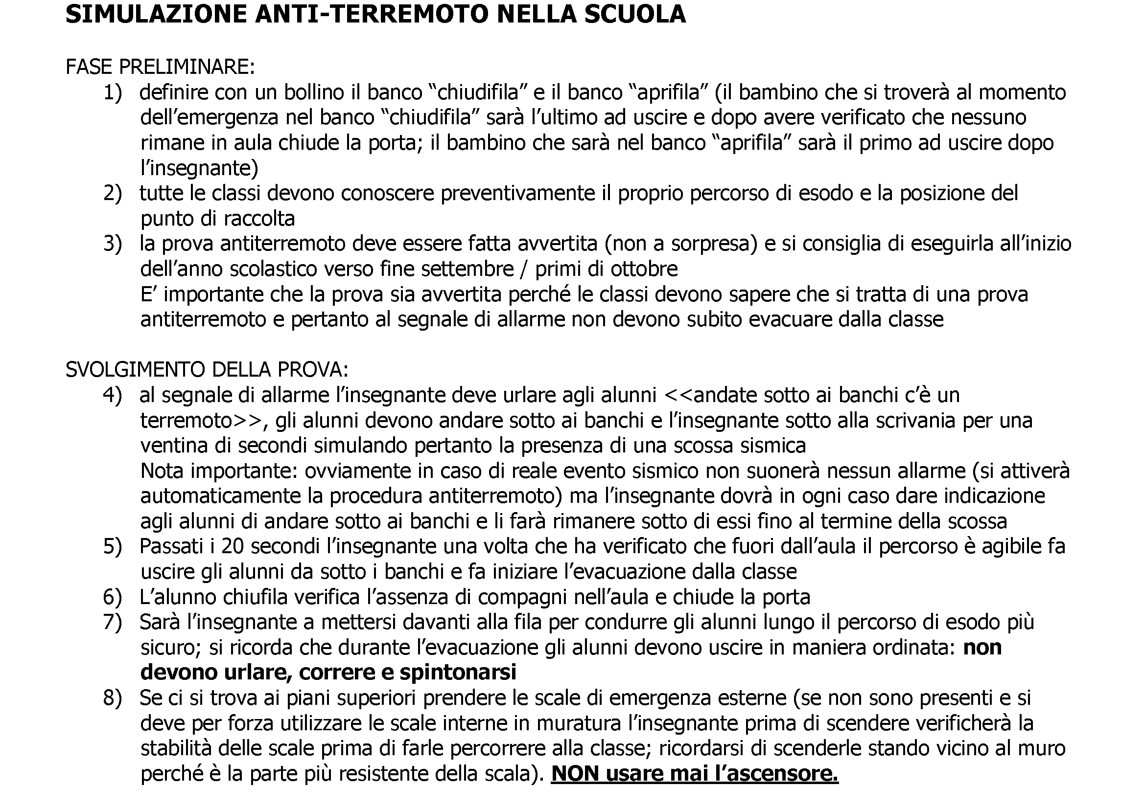
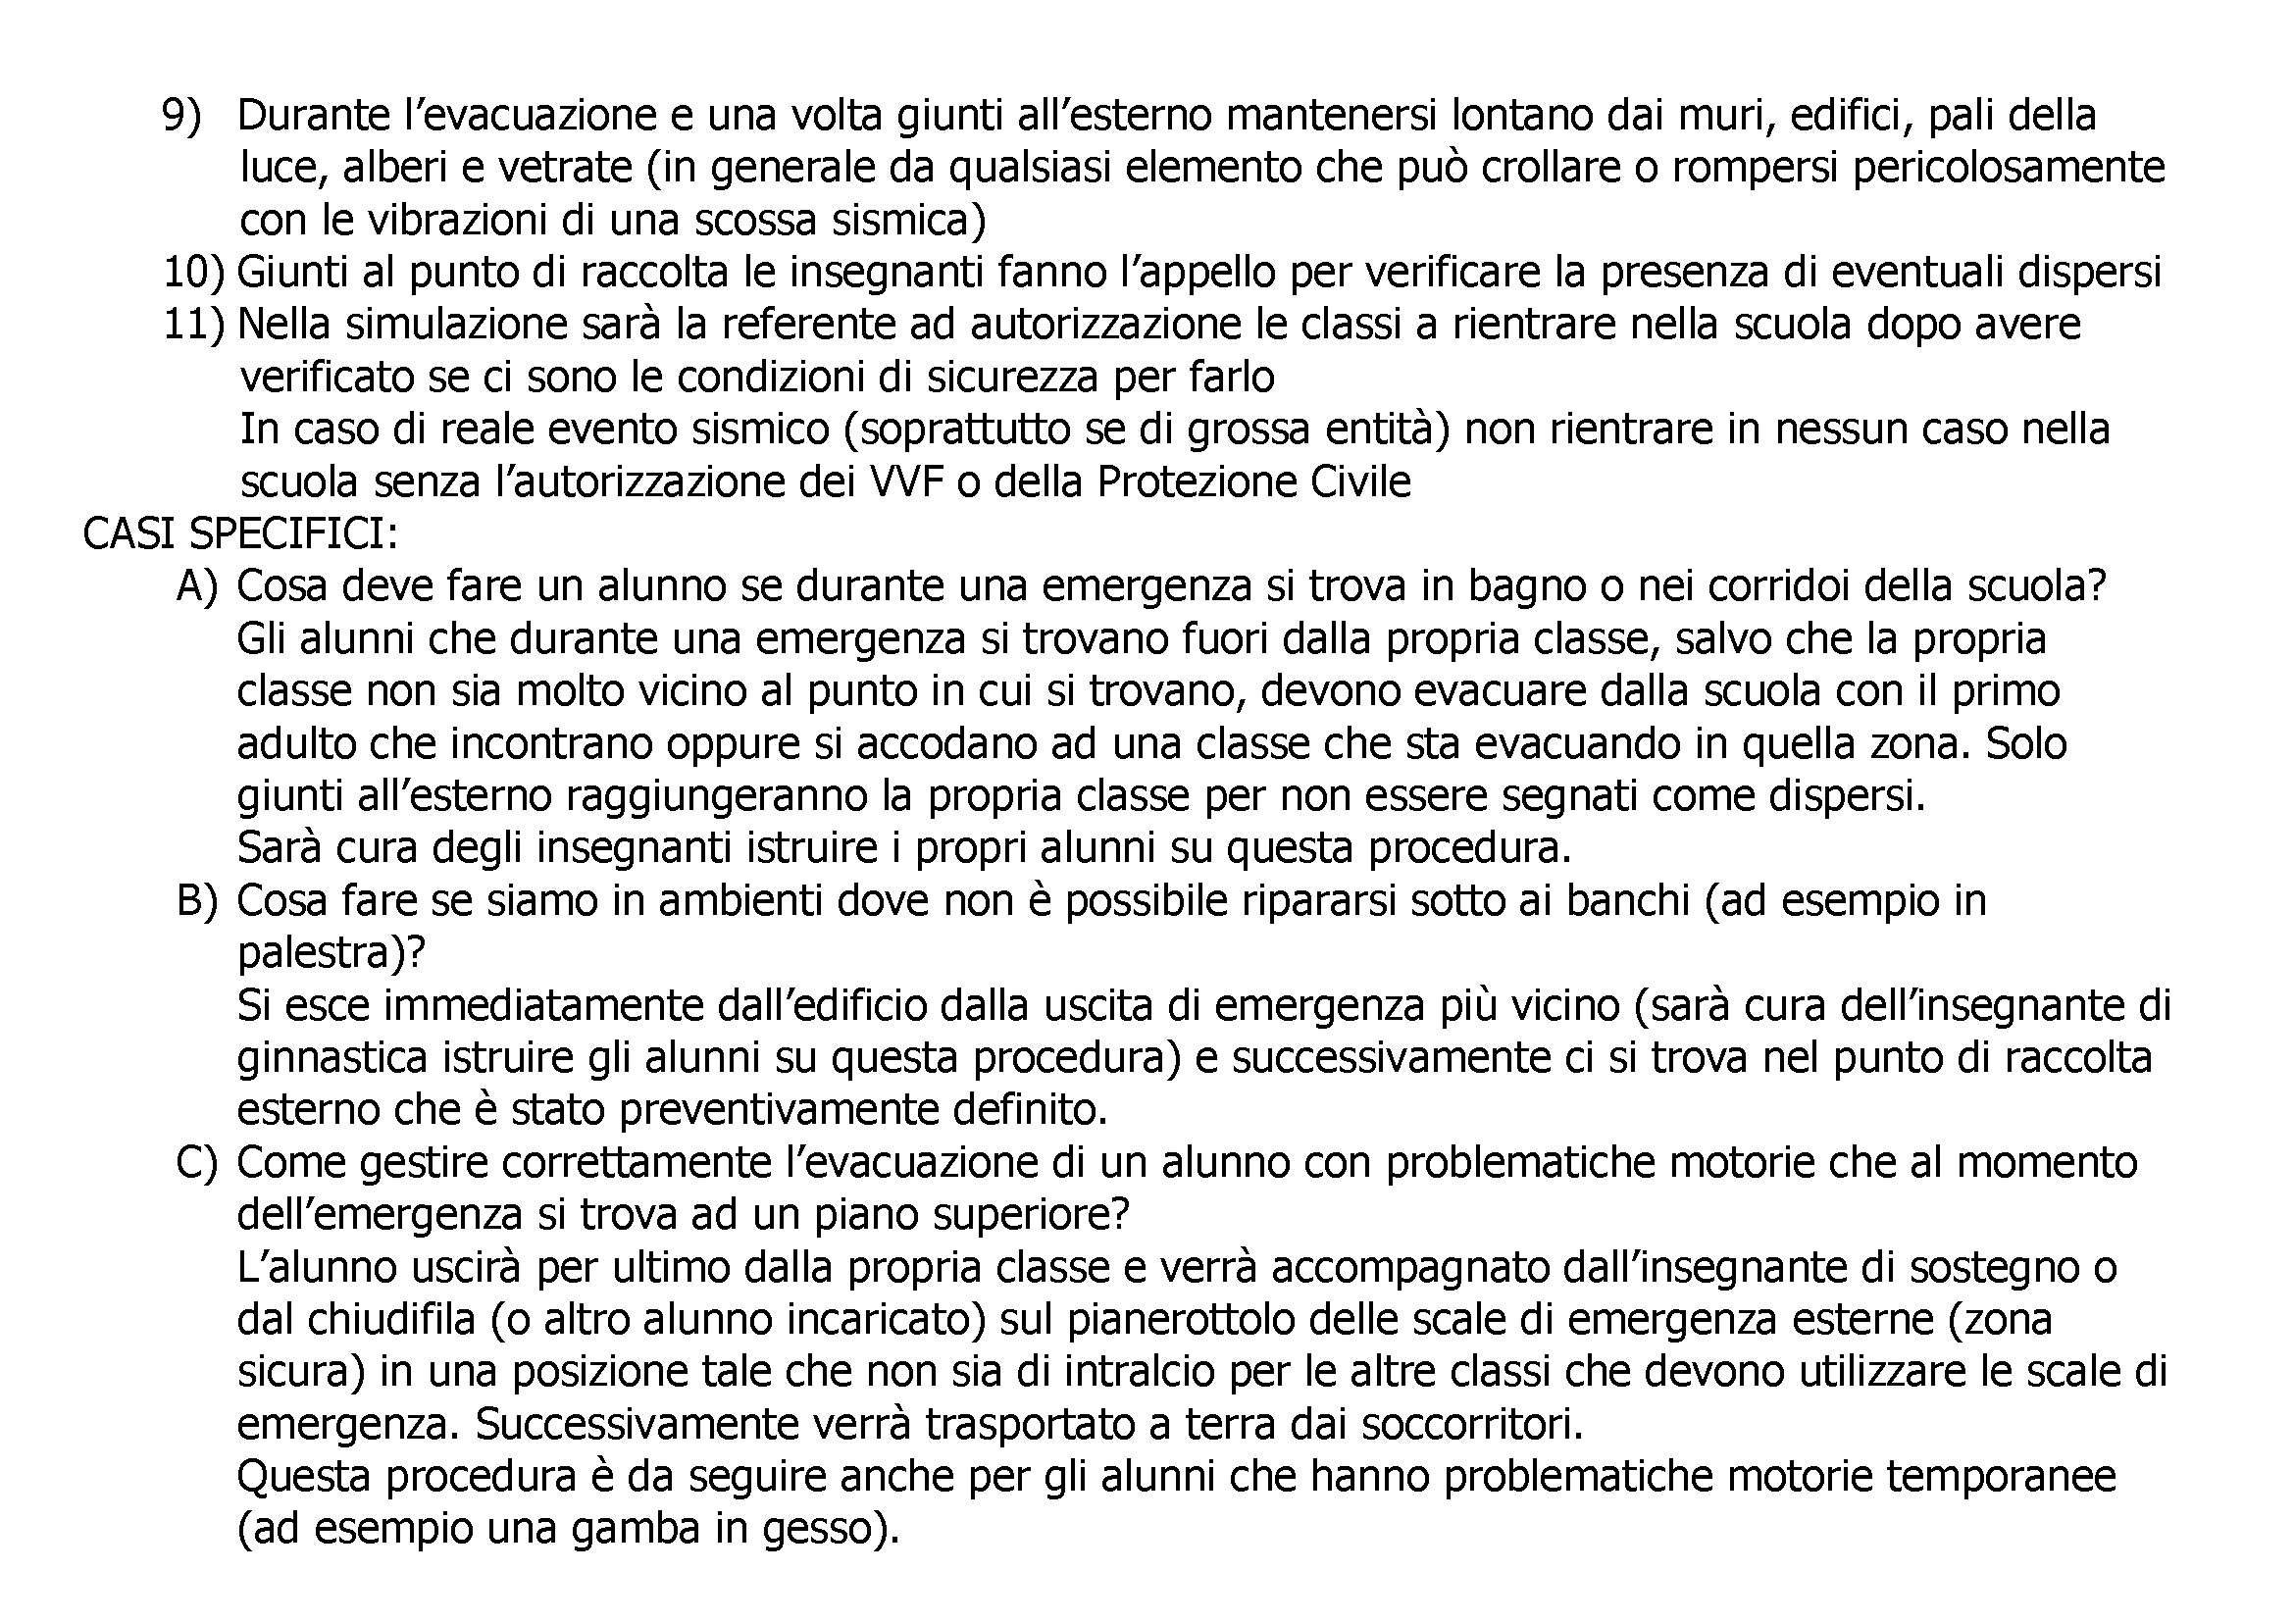

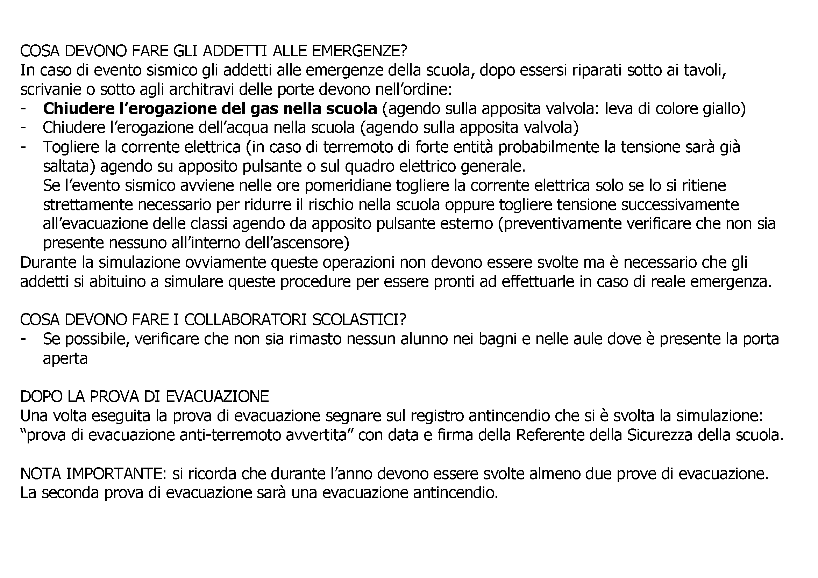
N.B. Segnale di allarme (squillo prolungato della campanella);

Modulo di Evacuazione

Classe …..
n. prog. | Nome e Cognome Alunno | Presente | Presente nel punto di raccolta

